Әлки районы Сихтермә-Хузангай авылында 19 июньдә “Акатуй” чуаш милли бәйрәме була.

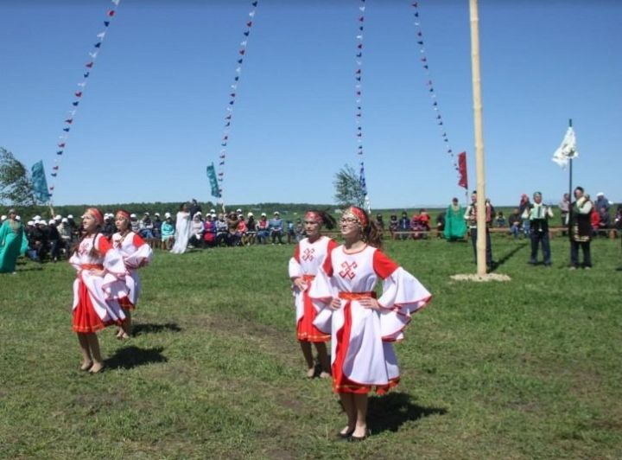
​​​​​​​
19 июньдә, шимбә көнне, Сихтермә-Хузангай авылында “Акатуй” чуаш милли бәйрәме була.

Бәйрәм программасы бик бай. Ул хезмәт алдынгыларын хөрмәтләүне, атлар чабышын, спорт ярышлары һәм төрле уеннарны үз эченә ала. Шулай ук зур концерт булачак, сәүдә нокталары эшләячәк.
Бәйрәмгә рәхим итегез, хөрмәтле әлкилеләр һәм район кунаклары! Башлана 11.00

